Капитальный ремонт домов завершат в Марушкинском
25.10.2017
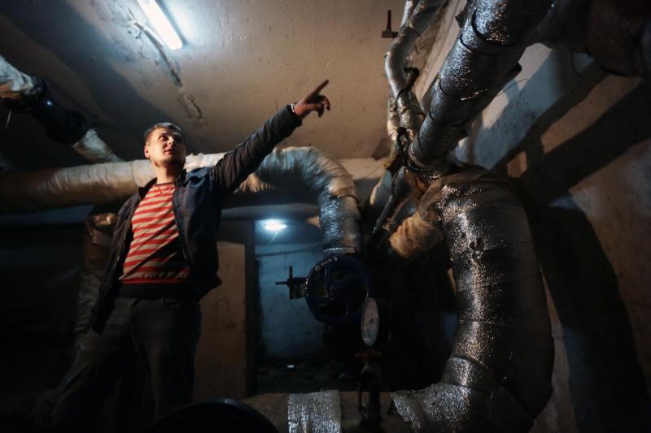
Капитальный ремонт домов завершат в Марушкинском. Фото: архив

Капитальный ремонт домов в Марушкинском планируют завершить в ближайшее время. Об этом 25 октября сообщили в администрации поселения.

— Капитальный ремонт проходит в двух домах жилого фонда. Сейчас сотрудники подрядной организации завершают восстанавливать гидроизоляционный слой в подвалах зданий. Помимо этого, они меняют стояки и канализацию. Мы надеемся, что в ближайшее время все будет готово, — рассказал сотрудник отдела жилищно-коммунального хозяйства и благоустройства администрации поселения Марушкинское.

Ремонтные работы проводят по адресу: деревня Марушкино, улица Липовая Аллея, дома №8 и №9.

Адрес страницы: http://tinao.mos.ru/presscenter/news/detail/6938383.html
Префектура Троицкого и Новомосковского административных округов города Москвы

